II guerra mondiale. Dal 1940 al 1943

Sul finire del 1940 la situazione delineata vede l’avanzata tedesca in Europa e quella giapponese in Asia. La situazione è ormai decisamente favorevole al Patto tripartito, in Europa è rimasta la sola Gran Bretagna a tentare di contrastare l’avanzata nazifascista. Questa avanzata continuerà fino all’inverno del ‘43. Per far capire meglio uso l’immagine di un palloncino, partendo dalla Germania l’avanzata nazista è come un palloncino che si va gonfiando sempre più, prima a coprire l’Europa dell’Est, poi del Nord, poi dell’Ovest e del Sud, poi nell’inverno del ‘43 inizia piano piano a sgonfiarsi e a ritornare entro i confini tedeschi fino ad afflosciarsi del tutto.

In questo video di due minuti potete vedere nella mappa animata l’evoluzione della guerra

https://www.youtube.com/watch?v=9mLbKMZhEuI

In quest’altro più lungo, 11 minuti, in inglese, ma sottotitolato, viene riassunta per sommi capi la situazione che portò alla guerra e la sua evoluzione fino alla pace nel 1945. Il video è molto chiaro e ne raccomando la visione, almeno due volte.
Unico appunto alla fine quando parla delle conseguenze della guerra i sottotitoli dicono “Germania e Austria sono fra i vincitori”, qui c’è un evidente errore , invece va interpretato: “Germania e Austria sono occupate dai vincitori”.

https://www.youtube.com/watch?v=AUXIuYHFgBE

L’Operazione Barbarossa

Il 22 giugno del 1941, più volte rimandata, parte l’Operazione Barbarossa (dal soprannome dell’imperatore del Sacro Romano Impero Federico I Hohenzollern che nel XII secolo fra le altre cose si impegnò in una lunga lotta con i Comuni italiani e particolarmente con quelli lombardi), l’invasione dell’URSS da parte dei tedeschi e i loro alleati, rumeni, ungheresi, finlandesi e italiani (l’Armata Italiana in Russia, ARMIR, fu impegnato sul fronte sud nelle retrovia di Stalingrado dal già a dicembre del ‘42 l’offensiva sovietica costrinse l’Ottava Armata a una rovinosa ritirata, seguita un mese dopo dalla ritirata degli alpini, dei circa 300.000 uomini ne morirono circa 100.00, anche se calcoli precisi non sono stati possibili). Ben 160 divisioni tedesche, circa 3 milioni e mezzo di uomini, 3.300 carri armati e 600.000 mezzi corazzati, 3.000 aerei, costituivano la più grande armata mai impegnata in un’operazione di terra, nel corso dei quattro anni vi fu il maggior numero di morti mai verificatosi e alcune fra le battaglie più sanguinose della storia. Perché Hitler aggredì l’URSS? Perché avendo fallito l’invasione dell’Inghilterra credeva che sconfiggendo l?URSS la GB sarebbe rimasta isolata e gli stessi USA sarebbero stati dissuasi dall’intervenire, ma soprattutto Hitler aveva sempre considerato l’Est lo ‘spazio vitale’ del popolo tedesco, l’aveva scritto nel Mein Kampf: «Noi vogliamo arrestare il continuo movimento tedesco verso il sud e l'ovest dell'Europa e volgiamo il nostro sguardo verso i paesi dell'Est [...] Quando oggi parliamo di un nuovo territorio in Europa, dobbiamo pensare in prima linea alla Russia e agli stati limitrofi suoi vassalli. Sembra che il destino stesso ci voglia indicare queste regioni. [...] Il colossale impero dell'Est è maturo per il crollo e la fine del dominio ebraico in Russia sarà anche la fine della Russia quale stato.», per lui il comunismo era una creatura dell’ebraismo, un mostro da annientare e nemico della grandezza tedesca. Gli slavi erano da lui considerati Untermenschen, subumani da ridurre in schiavitù.

Qui vi consiglio due film, il primo è visibile gratis su youtube, si chiama Attacco a Leningrado
https://www.youtube.com/watch?v=TXUuE_SaoJc
L’altro è un film su Stalingrado e si chiama Il nemico alle porte, però lo dovete cercare su qualche piattaforma

Per i più intraprendenti ci sono i libri di Mario Rigoni Stern che fece parte come alpino dell’Armir e scrisse della sua esperienza, in particolare nel libro “Il sergente sulla neve”

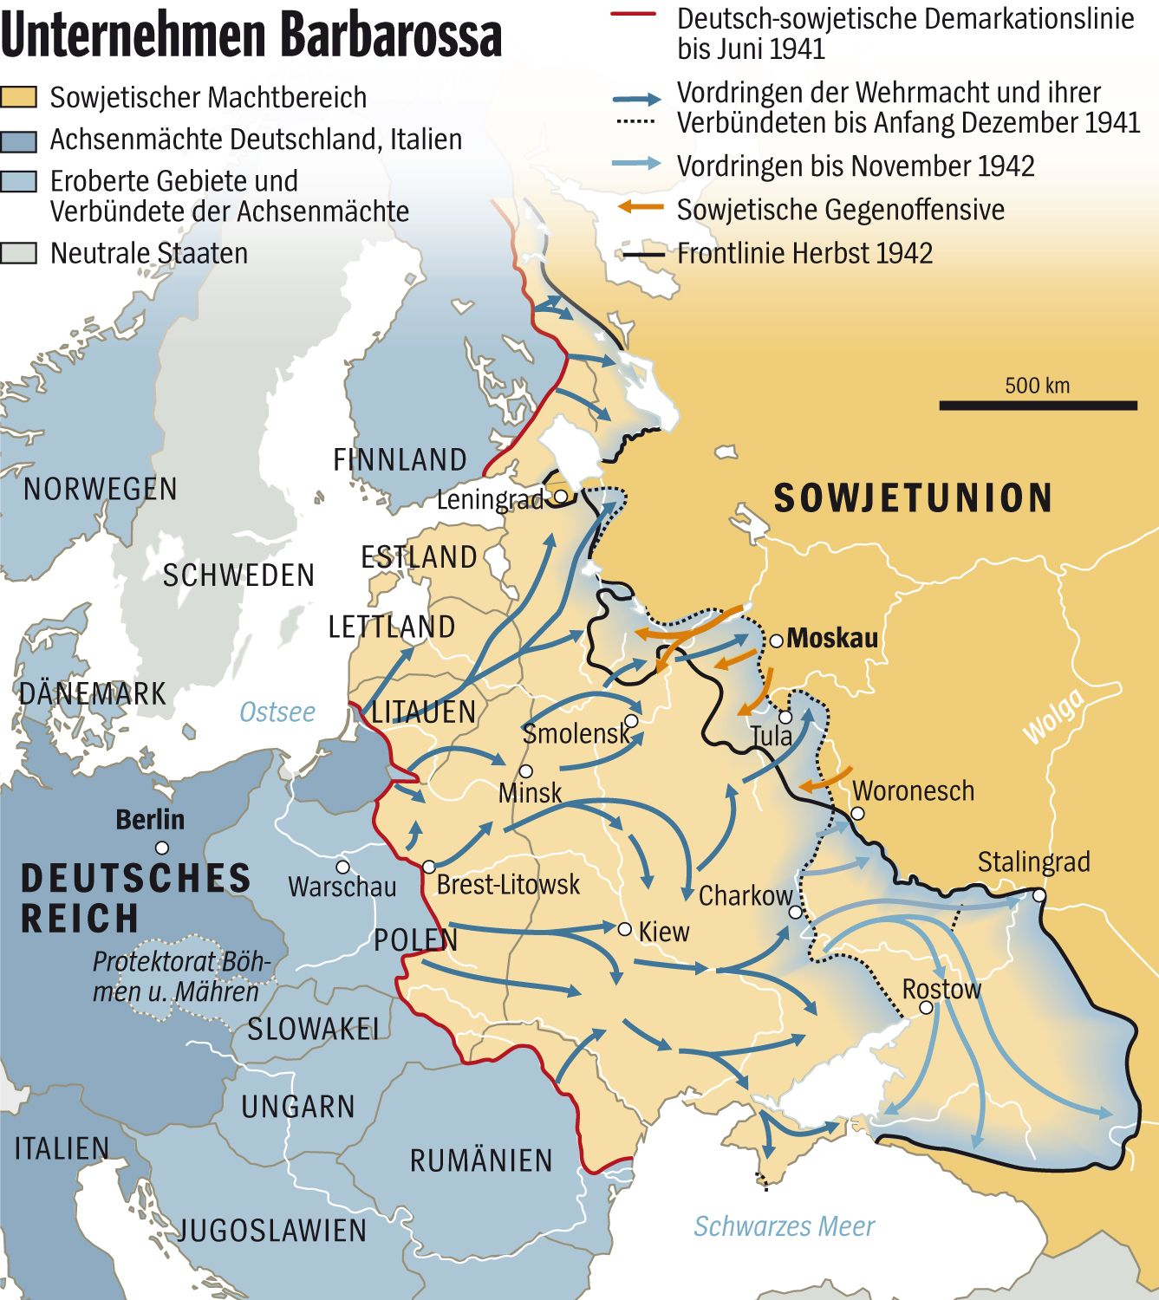
Questa è la cartina migliore che ho trovato, provo a tradurre con l’aiuto di google:

Unteenehmen Barbarossa = Operazione Barbarossa

legenda a sinistra

arancione = territori sovietici
grigio scuro = territoti tedeschi e italiani
grigio-celeste = territori occupati da eserciti tedeschi e italiani
grigio chiaro = paesi neutrali

legenda di sinistra dall’alto in basso

confine tedesco-russo giugno 1941

avanzata tedesca ed alleati fino al dicembre 1941

avanzata del novembre 1942 (verso sud est e il Caucaso)

controffensiva sovietica

frontiera nell’autunno 1942

Dall’inizio dell’Operazione fino a dicembre l’esercito tedesco (Wehrmacht) penetra per 1000 chilometri in territorio sovietico e viene infine fermato a Leningrado, la città verrà sottoposta a un terribile assedio che costerà centinaia di migliaia di vittime per fame, e alle porte di Mosca. Mentre l’offensiva verso il Caucaso sarà fermata a Stalingrado, oggi Volgograd, dove si svolgerà la terribile battaglia, considerata la più sanguinosa della storia e, ma anche quella decisiva per la sconfitta della Germania nazista.

Durante l’avanzata e per tutto il periodo dell’occupazione, l’esercito nazista mise n pratica il massacro sistematico delle popolazioni slave e delle comunità ebraiche molto numerose in quei territori, si praticò l’eliminazione sommaria con esecuzioni di massa e con i cadaveri a migliaia buttati in fosse comuni. Stesso trattamento disumano fu riservato ai soldati sovietici catturati, spesso semplicemente lasciati morire di fame e sete.

La svolta si avrà con l’autunno del 1942, quando la strenua resistenza sovietica mise a dura prova tedeschi e loro alleati che dovevano affrontare anche il terribile e particolarmente gelido inverno russo, anche per le sempre maggiori difficoltà di rifornimenti dalle retrovie. La data decisiva è quella del 2 febbraio 1942, quando sconfitti a Stalingrado i tedeschi iniziano la ritirata.

